**ГК «КОРУС Консалтинг»**

**Проект «СКИМ»**

**Система контроля и мониторинга**

**Акт тестирования**

Санкт-Петербург

# **Термины и сокращения**

## **Сокращения**

| **№** | **Сокращение** | **Значение** |
| --- | --- | --- |
| 1 | БД | База данных |
| 2 | ИС | Информационная система |
| 3 | СА | Системный аналитик |
| 4 | СУБД | Система управления базами данных |

# **Описание тестирования**

## **Виды тестирования**

| **№** | **Вид тестирования** | **Применимость, обоснование, краткое описание** |
| --- | --- | --- |
| 1 | Функциональное (ФТ) | Применимо, является основным видом тестирования. В рамках ФТ необходимо протестировать качество отображения данных после применения фильтрации |
| 2 | Безопасности (ИБ) | Применимо. В рамках ИБ необходимо протестировать вход на дашборд |
| 3 | Нагрузочное (НТ) | Применимо, в рамках тестирования НТ можно определить, как система ведет себя при различных уровнях нагрузки |
| 4 | Регрессионное (Р) | Применимо, РТ критично после внесения изменений в код, чтобы убедиться, что новые функции не нарушают существующий функционал. |
| 5 | Инсталляционное (И) | Не применимо, не требует установки |

## **Тестовые среды**

| **№** | **Информационная система** | **Контур** |
| --- | --- | --- |
| 1 | LuxmsBI | [Аналитическая платформа Luxms BI](https://arenadata.tech/partners-solutions/luxms-bi/) |

# **Детальное описание проверок**

Страница “Информация о департаменте”

| **№** | **Название сценария** | **Шаги теста** | **Ожидаемый результат** | **Тестировщик** | **Дефекты** |
| --- | --- | --- | --- | --- | --- |
| 1.1 | Фильтрация должности и уровня | - Выбрать конкретную должность из выпадающего списка  - Выбрать уровень  - Убедиться, что данные на всех графиках меняются в соответствии с выбранными фильтрами  - Сбросить выбранные фильтры и убедиться, что данные возвращаются к исходным значениям | Данные на всех графиках меняются при выборе сначала определенной должности, а потом уровня | Карташова Е.А. | Не обнаружено |
| 1.2 | Фильтрация периода | -Установить начальный и конечный год для фильтрации данных или выбрать из предложенного списка  -Проверить, что при выбранном периоде, конечную дату не дает выбрать раньше начальной | Данные на всех графиках меняются в зависимости от выбранного периода. Выбранный период не дает выбрать конечную дату раньше начальной | Карташова Е.А. | Не обнаружено |
| 1.3 | Фильтрация группы навыков | - Выбрать конкретные группы навыков из выпадающего списка.  - Убедиться, что данные на чартах “Навыки” и “Прогресс” изменились в соответствии с выбранной группой навыков.  - Сравнить результаты с предыдущими данными до применения фильтра, чтобы убедиться в корректности изменений.  - При отсутствии выбора какой-либо группы навыков проверить что отображается информация о всех представленных групп навыков | Данные на чартах “Навыки” и “Прогресс” меняются в зависимости от выбранных групп навыков | Карташова Е.А. | Не обнаружено |
| 2.1 | Точное отображение данных (соответствие информации из таблицы) | - Открыть исходную таблицу с данными.  - Записать или скопировать несколько значений (например, 5-10 строк) из таблицы.  - Открыть дашборд и перейти к соответствующему графику/чарту.  - Сравнить значения на графике с данными из таблицы.  - Повторить процесс для всех категорий и групп данных. | Данные на дашборде точно соответствуют данным в исходной таблице, без ошибок и несоответствий | Карташова Е.А. | Не обнаружено |
| 2.2 | Корректная визуализация данных (элементы визуального представления) | - Проверить наличие и корректность отображения всех визуальных элементов (цвета, легенды, метки).  - Убедиться, что элементы не перекрываются и читаемы.  - Провести тестирование на различных браузерах (Chrome, Firefox, Safari) для проверки кроссбраузерной совместимости.  - Проверить, что при наведении на части чарта показывается корректная информация  - При загрузке данных появляется соответствующий значок загрузки | Все визуальные элементы (графики, диаграммы) отображаются корректно, легко воспринимаются и имеют правильные метки. | Карташова Е.А. | - При загрузке данных не отображается значок загрузки  - На чарте “Отрасли” подпись с количеством не помещается при наведении на нижние отрасли  - На чарте “Иностранные языки” аналогичная проблема с нижними языками  - Подписи столбцов на чарте “Навыки” должны быть сокращены до 6 знаков с троеточием |
| 3 | Тестирование пользовательского интерфейса | - Проверить все элементы управления (кнопки, выпадающие списки, переключатели) на функциональность.  - Провести тестирование на удобство использования с несколькими пользователями и собрать их отзывы.  - Проверить соответсвие масштаба при изменении экранной формы | Пользовательский интерфейс интуитивно понятен, все элементы управления работают корректно и доступны | Карташова Е.А. | - Нижние чарты также стоит сделать так, чтобы они помещались полностью и не обрезались  - При открытии в неполном экране графики смещаются; необходимо обеспечить возможность перемещения по дашборду мышкой без сужения |
| 4 | Тестирование производительности | - Запустить дашборд и зафиксировать время загрузки при первом открытии.  - Измерить время отклика при взаимодействии с фильтрами и графиками. | Дашборд загружается быстро и эффективно обрабатывает запросы | Карташова Е.А. | Не обнаружено |
| 5 | Тестирование безопасности | - Проверить механизмы аутентификации и авторизации, убедившись, что доступ к дашборду имеют только уполномоченные пользователи. | Дашборд открывается только при использовании корпоративного впн, данные пользователей находятся в безопасности. | Карташова Е.А. | Не обнаружено |
| 6 | Отсутствие данных на чартах | - Убедиться, что при отсутствии данных отображается сообщение (например, "Информация отсутствует").  - Проверить визуальное представление пустых графиков, чтобы убедиться, что они не выглядят сломанными или некорректными. | При отсутствии данных на чартах отображается соответствующее сообщение или индикатор. | Карташова Е.А. | При отсутствии каких-либо данных на чарте отсутствует надпись: “Информация отсутствует” |

Страница “Информация о сотруднике”

| **№** | **Название сценария** | **Шаги теста** | **Ожидаемый результат** | **Тестировщик** | **Дефекты** |
| --- | --- | --- | --- | --- | --- |
| 1.1 | Фильтрация должности и уровня | - Выбрать конкретную должность из выпадающего списка  - Выбрать уровень  - Убедиться, что данные на всех графиках меняются в соответствии с выбранными фильтрами  - Сбросить выбранные фильтры и убедиться, что данные возвращаются к исходным значениям | Данные на всех графиках меняются при выборе сначала определенной должности, а потом уровня | Карташова Е.А. | Не обнаружено |
| 1.2 | Фильтрация периода | -Установить начальный и конечный год для фильтрации данных или выбрать из предложенного списка  - Убедиться, что данные на графиках изменились в соответствии с выбранным периодом, за исключением графика “Прогресс”  - Проверить график “Прогресс” и убедиться, что они показывают последнюю введенную информацию независимо от выбранного периода  -Проверить, что при выбранном периоде, конечную дату не дает выбрать раньше начальной | Данные на всех графиках меняются в зависимости от выбранного периода (кроме чарта “Прогресс” , у него должна отображаться последняя введенная информация). Выбранный период не дает выбрать конечную дату раньше начальной | Карташова Е.А. | Не обнаружено |
| 1.3 | Фильтрация группы навыков | - Выбрать конкретные группы навыков из выпадающего списка.  - Убедиться, что данные на чартах “Навыки” и “Прогресс” изменились в соответствии с выбранной группой навыков.  - Сравнить результаты с предыдущими данными до применения фильтра, чтобы убедиться в корректности изменений.  - При отсутствии выбора какой-либо группы навыков проверить что отображается информация о всех представленных групп навыков | Данные на чартах “Навыки” и “Прогресс” меняются в зависимости от выбранных групп навыков | Карташова Е.А. | Не обнаружено |
| 2.1 | Точное отображение данных (соответствие информации из таблицы) | - Открыть исходную таблицу с данными.  - Записать или скопировать несколько значений (например, 5-10 строк) из таблицы.  - Открыть дашборд и перейти к соответствующему графику/чарту.  - Сравнить значения на графике с данными из таблицы.  - Повторить процесс для всех категорий и групп данных. | Данные на дашборде точно соответствуют данным в исходной таблице, без ошибок и несоответствий | Карташова Е.А. | Не обнаружено |
| 2.2 | Корректная визуализация данных (элементы визуального представления) | - Проверить наличие и корректность отображения всех визуальных элементов (цвета, легенды, метки).  - Убедиться, что элементы не перекрываются и читаемы.  - Провести тестирование на различных браузерах (Chrome, Firefox, Safari) для проверки кроссбраузерной совместимости.  - Проверить, что при наведении на части чарта показывается корректная информация  - При загрузке данных появляется соответствующий значок загрузки | Все визуальные элементы (графики, диаграммы) отображаются корректно, легко воспринимаются и имеют правильные метки. | Карташова Е.А. | - При загрузке данных или при переходе на другую страницу не отображается значок загрузки  - На чарте “Отрасли и предметные отрасли” при наведении не нужно показывать value: 2 (эта информация не несет в себе никакого смысла)  - на чарте “Навыки” некорректно отображаются цвета (когда они заканчиваются, столбцы становятся просто черными)  - Подписи столбцов на чарте “Прогресс” (потом будет наименование “Навыки” см.следующий пункт) и должны быть сокращены до 6 знаков с троеточием. Аналогичная ситуация с чартом “Отрасли и предметные области”, здесь нужно также сократить до 6 знаков и троеточия |
| 3 | Тестирование пользовательского интерфейса | - Проверить все элементы управления (кнопки, выпадающие списки, переключатели) на функциональность.  - Провести тестирование на удобство использования с несколькими пользователями и собрать их отзывы.  - Проверить соответсвие масштаба при изменении экранной формы | Пользовательский интерфейс интуитивно понятен, все элементы управления работают корректно и доступны | Карташова Е.А. | - Перепутаны местами наименования чартов “Навыки” и “Прогресс”, их нужно поменять между собой  - При открытии в неполном экране графики смещаются; необходимо обеспечить возможность перемещения по дашборду мышкой без сужения |
| 4 | Тестирование производительности | - Запустить дашборд и зафиксировать время загрузки при первом открытии.  - Измерить время отклика при взаимодействии с фильтрами и графиками. | Дашборд загружается быстро и эффективно обрабатывает запросы | Карташова Е.А. | Не обнаружено |
| 5 | Тестирование безопасности | - Проверить механизмы аутентификации и авторизации, убедившись, что доступ к дашборду имеют только уполномоченные пользователи. | Дашборд открывается только при использовании корпоративного впн, данные пользователей находятся в безопасности. | Карташова Е.А. | Не обнаружено |
| 6 | Отсутствие данных на чартах | - Убедиться, что при отсутствии данных отображается сообщение (например, "Информация отсутствует").  - Проверить визуальное представление пустых графиков, чтобы убедиться, что они не выглядят сломанными или некорректными. | При отсутствии данных на чартах отображается соответствующее сообщение или индикатор. | Карташова Е.А. | При отсутствии каких-либо данных на чарте не отображается надпись: “Информация отсутствует” |

# 

# **Протокол дефектов**

Страница “Информация о департаменте”

1)При загрузке данных или при переходе на другую страницу должен отображаться значок загрузки

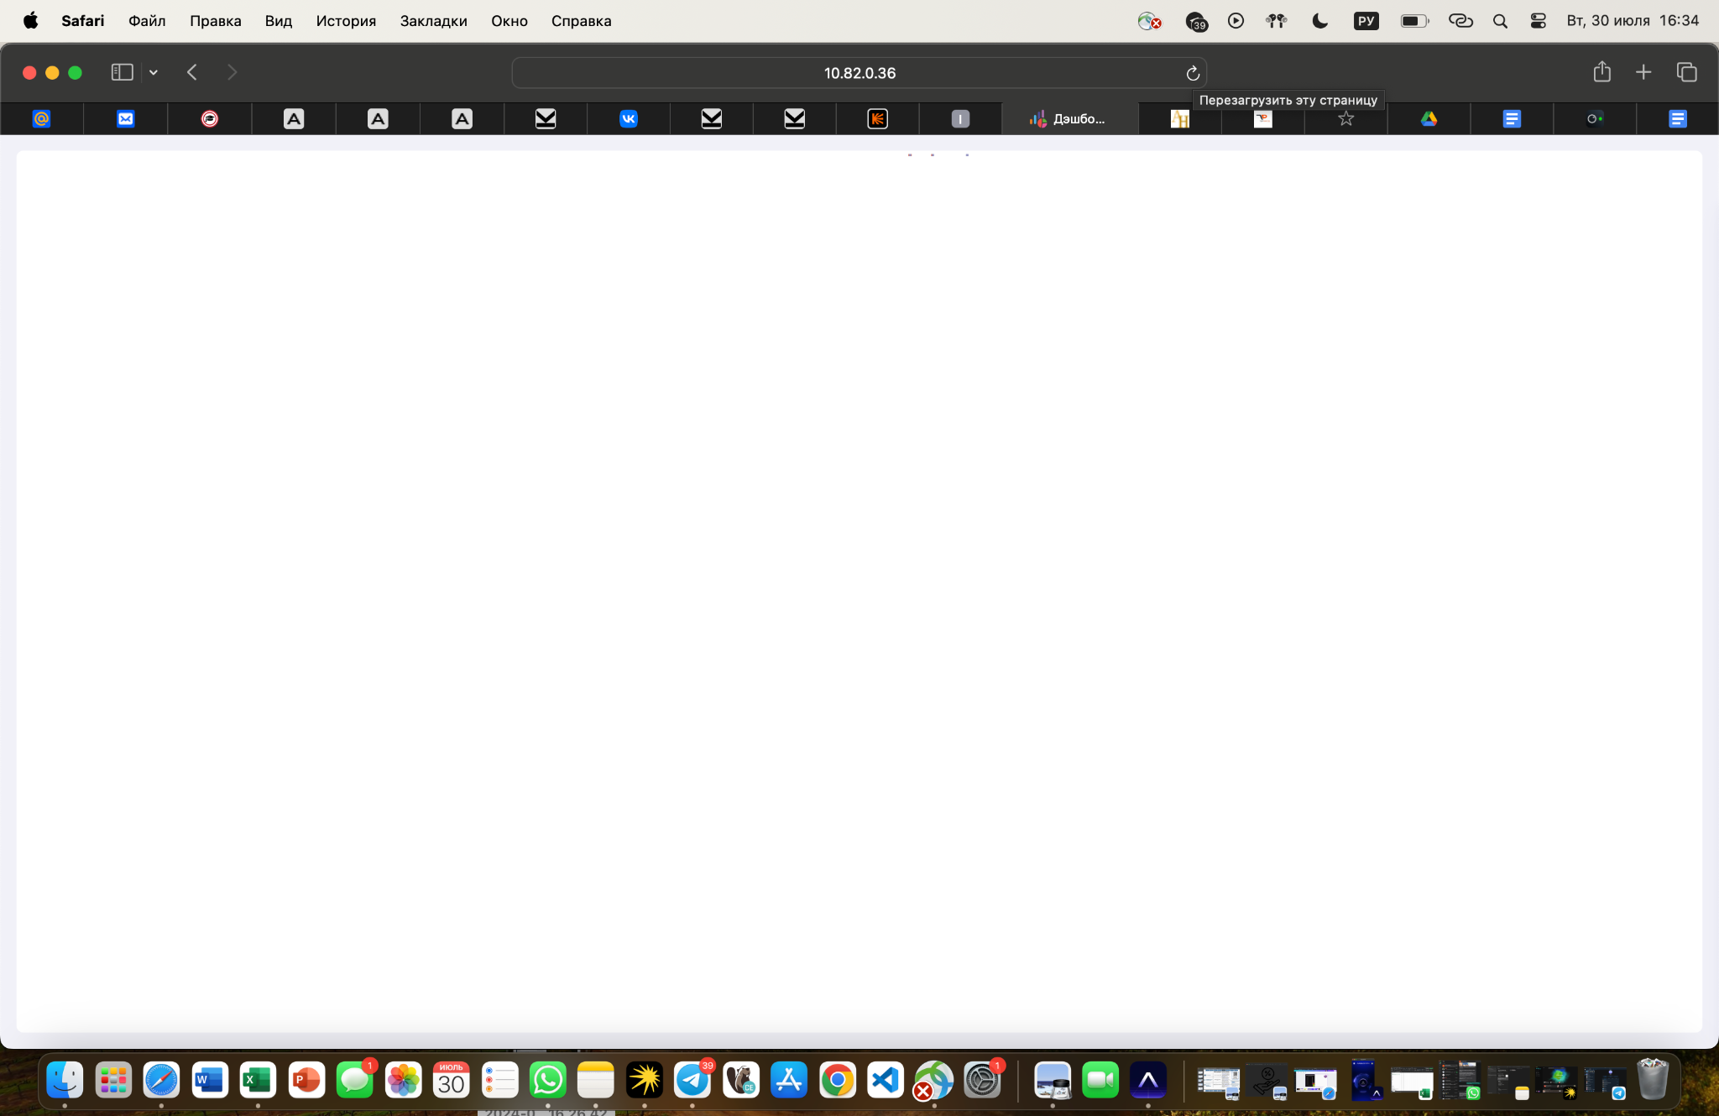

2) На чарте “Отрасли” подпись с количеством не помещается при наведении на нижние отрасли

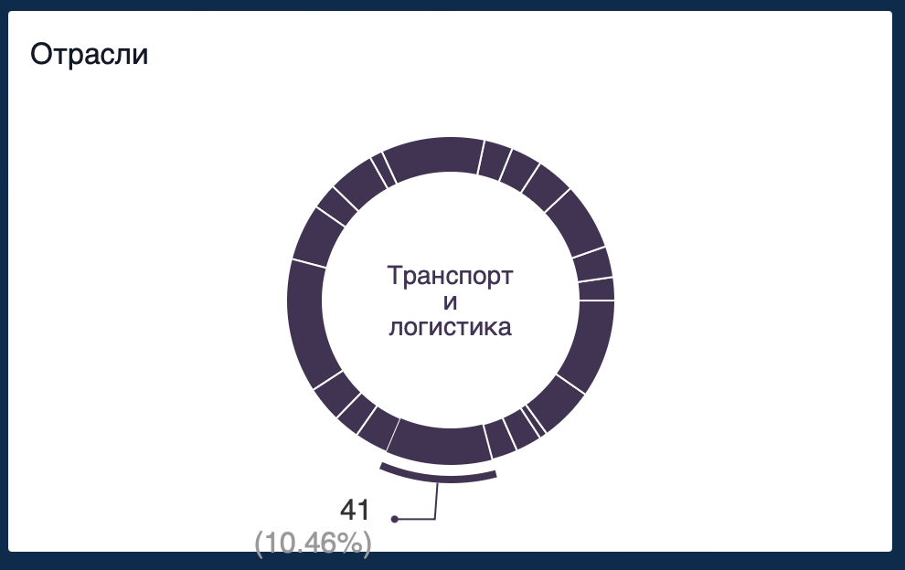

3) На чарте “Иностранные языки” аналогичная проблема с нижними языками

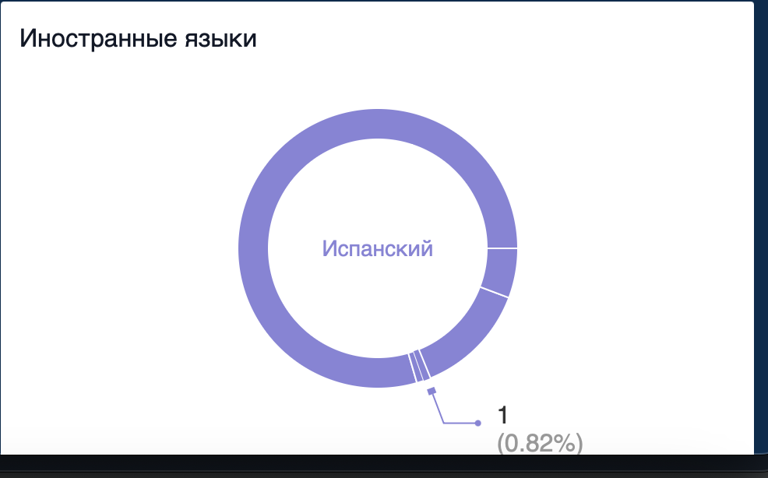

4) Подписи столбцов на чарте “Навыки” должны быть сокращены до 6 знаков с троеточием (принцип сокращения: если есть пробел и ( то обрезать до пробела:

если в названии больше 8 символов, то обрезать до 6 символа и ставить ...)

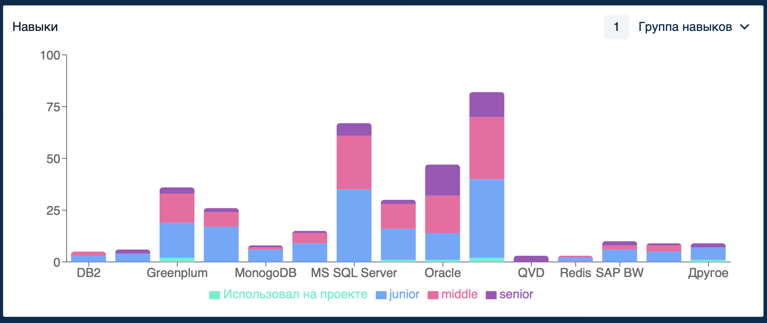

5) Нижние чарты также стоит сделать так, чтобы они помещались полностью и не обрезались (1 фото неполный экран, 2 фото полный)

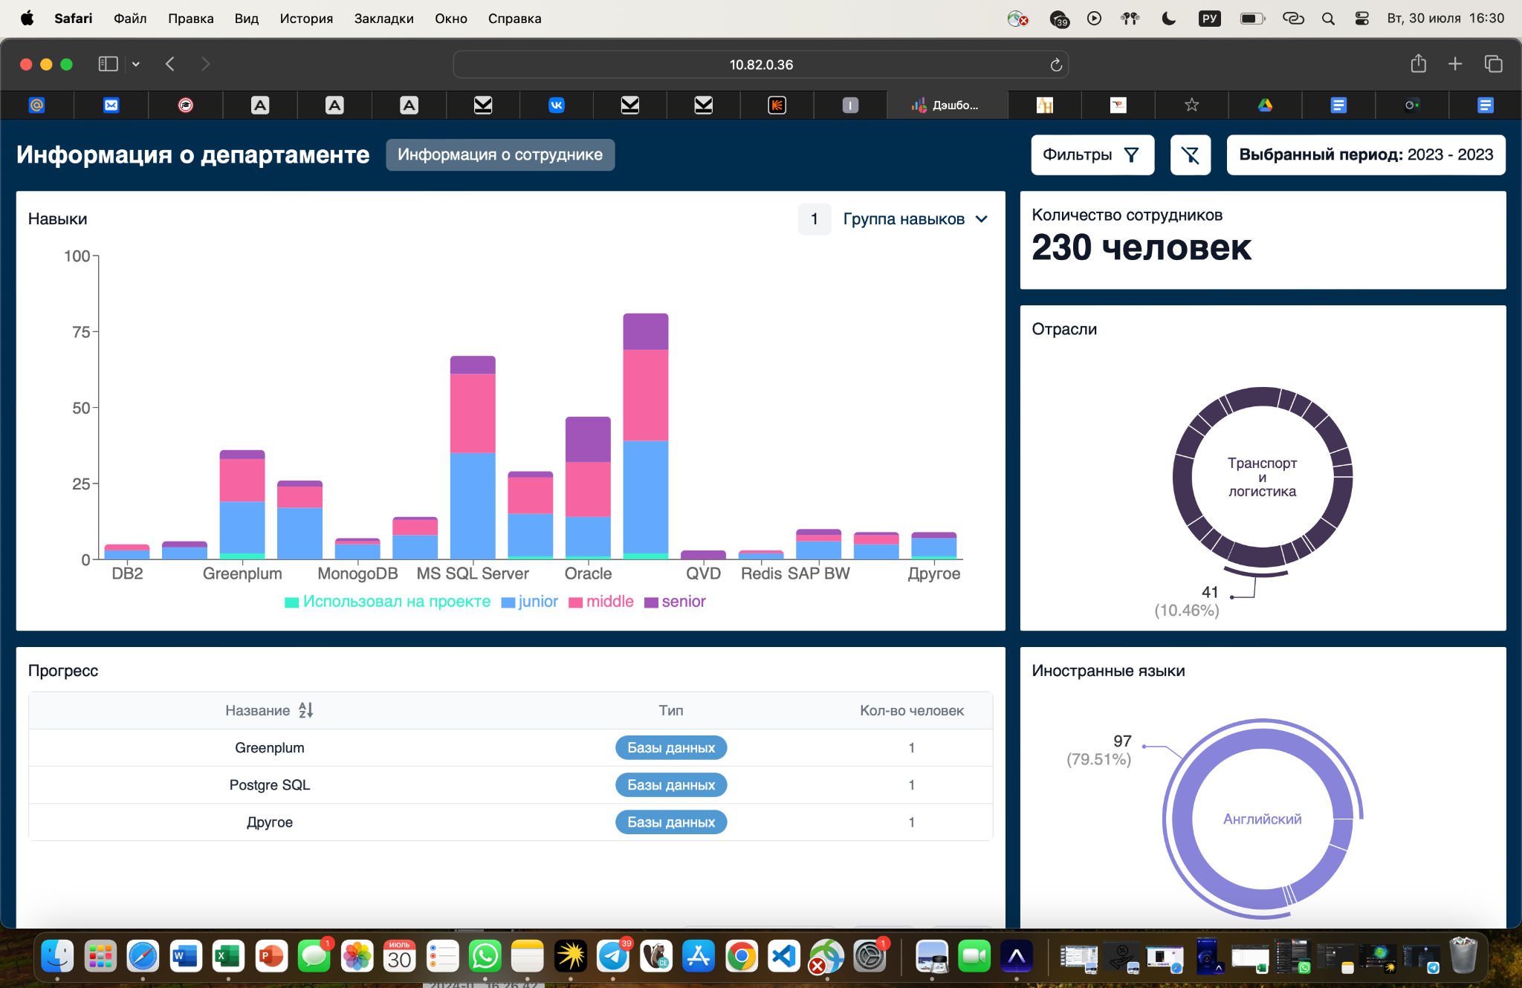

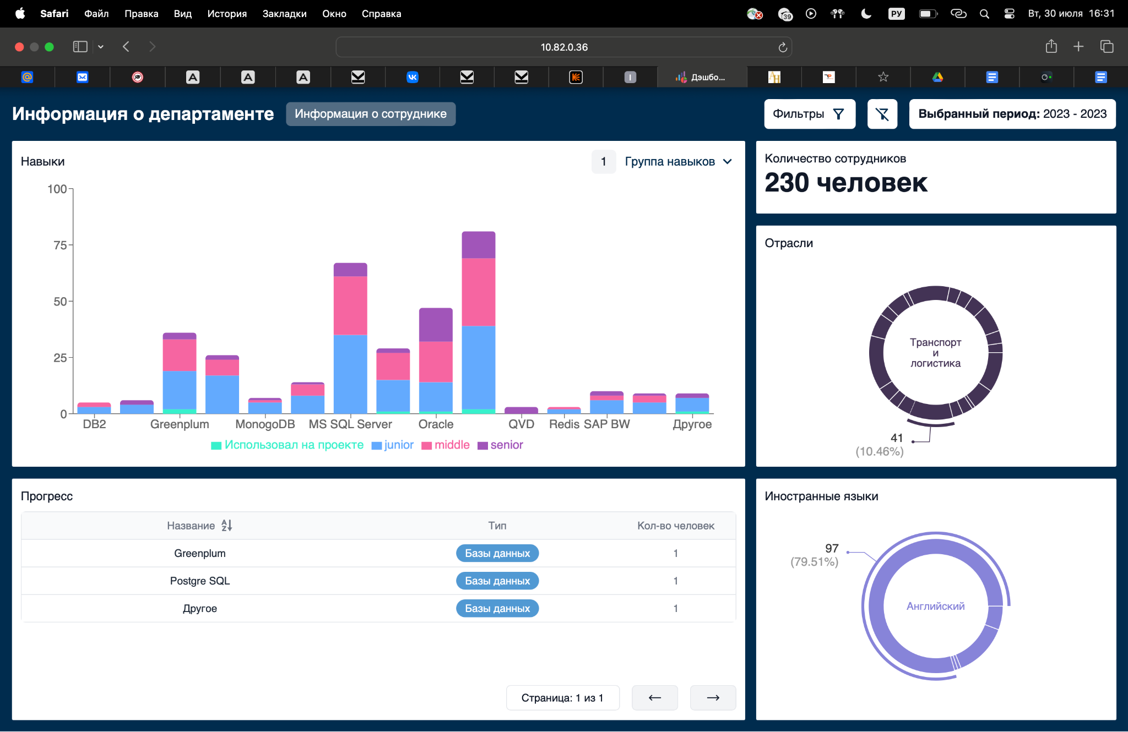

6) При открытии в неполном экране графики смещаются; необходимо обеспечить возможность перемещения по дашборду мышкой без сужения

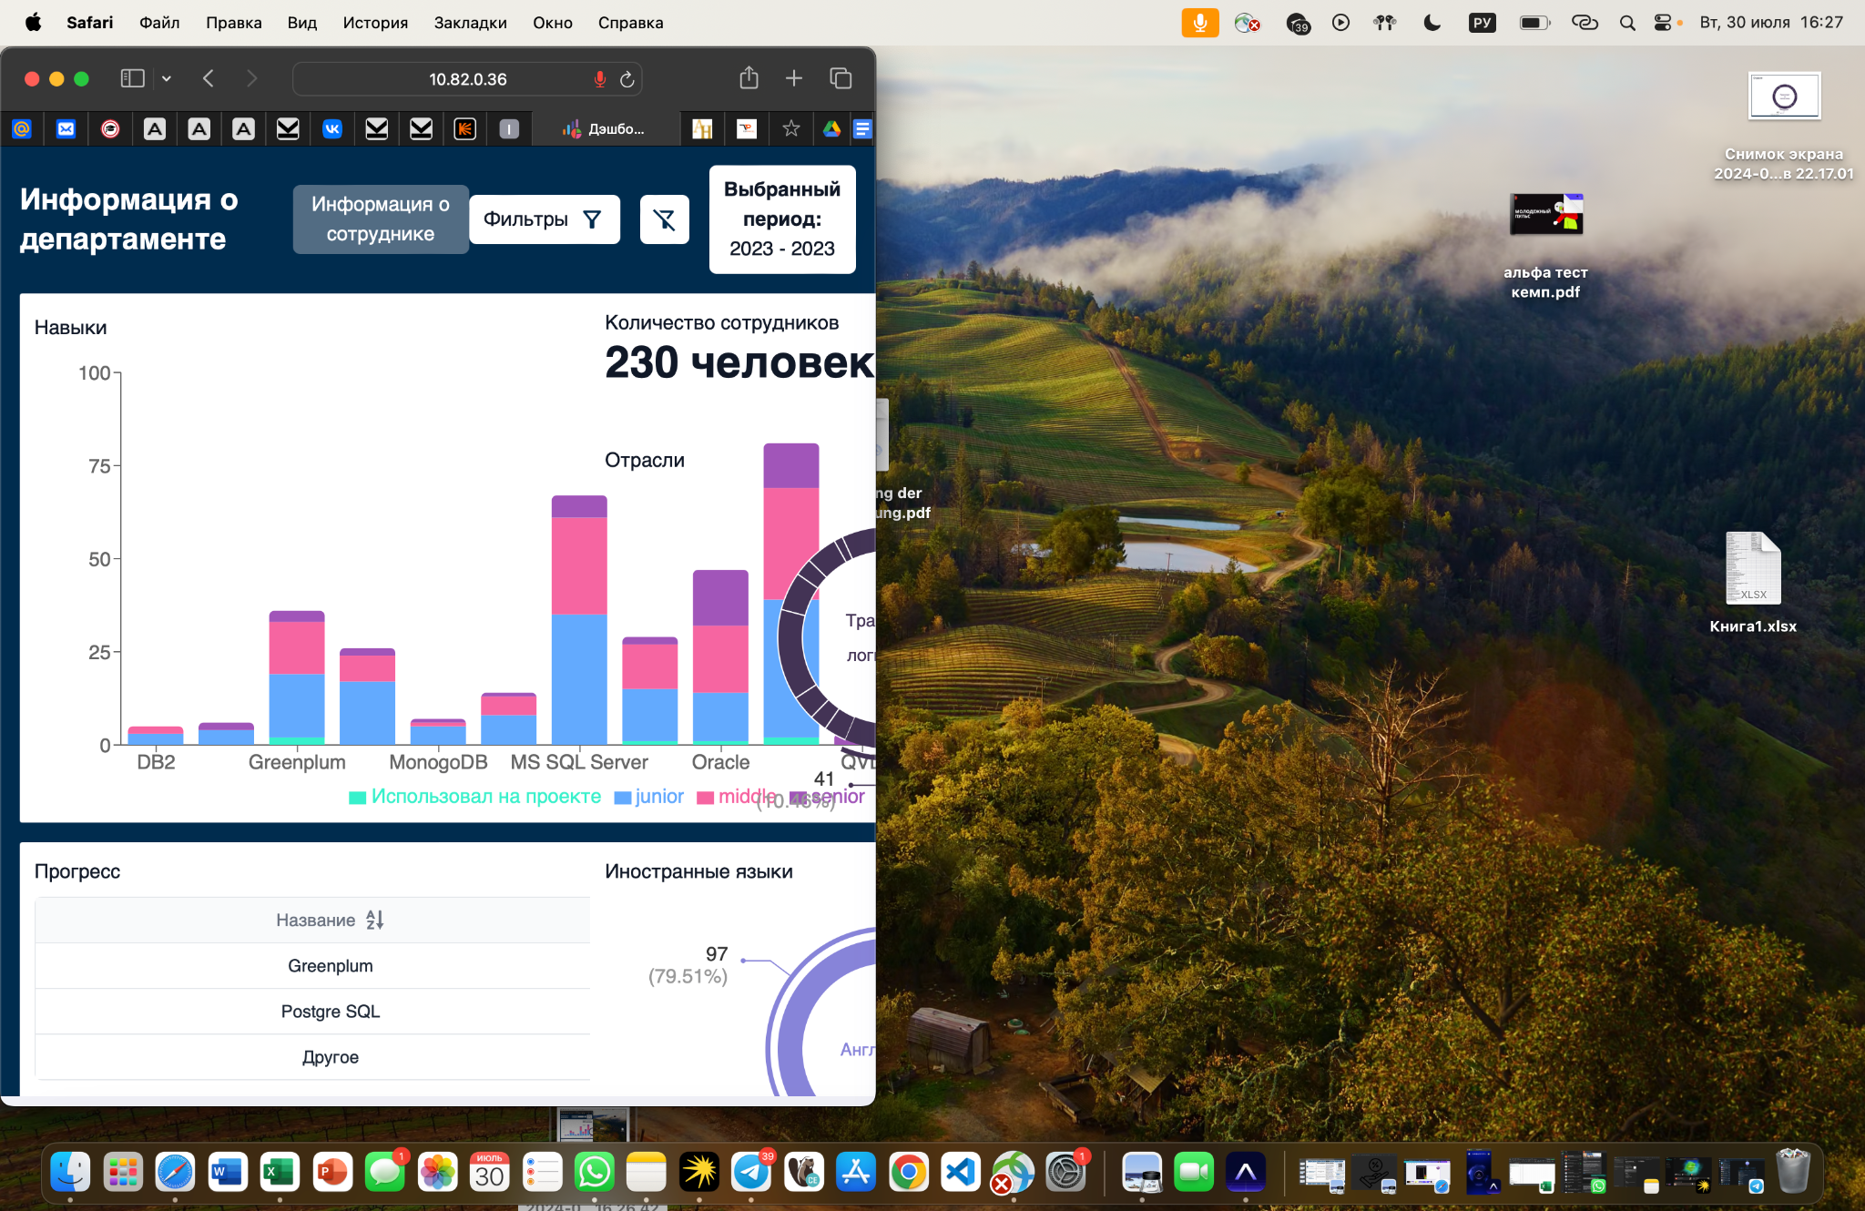

7) При отсутствии каких-либо данных на чарте, стоит выводить надпись: “Информация отсутствует”



Страница “Информация о сотруднике”

1)При загрузке данных или при переходе на другую страницу должен отображаться значок загрузки



2) На чарте “Отрасли” при наведении не нужно показывать value: 2 (эта информация не несет в себе никакого смысла)

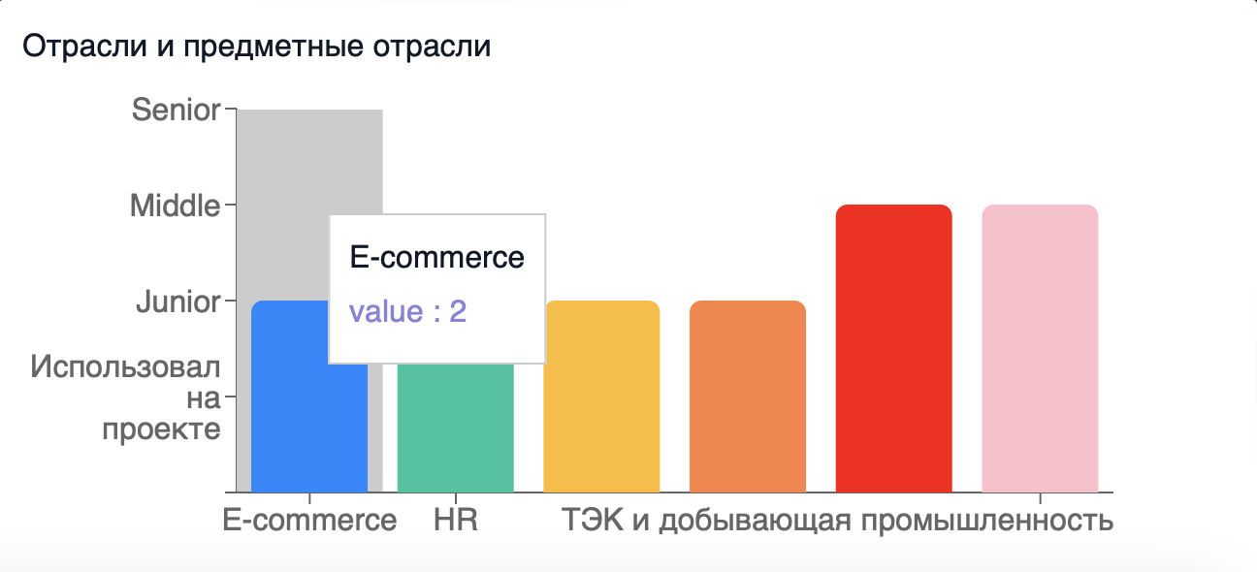

3) на чарте “Навыки” некорректно отображаются цвета (когда они заканчиваются, столбцы становятся просто черными)

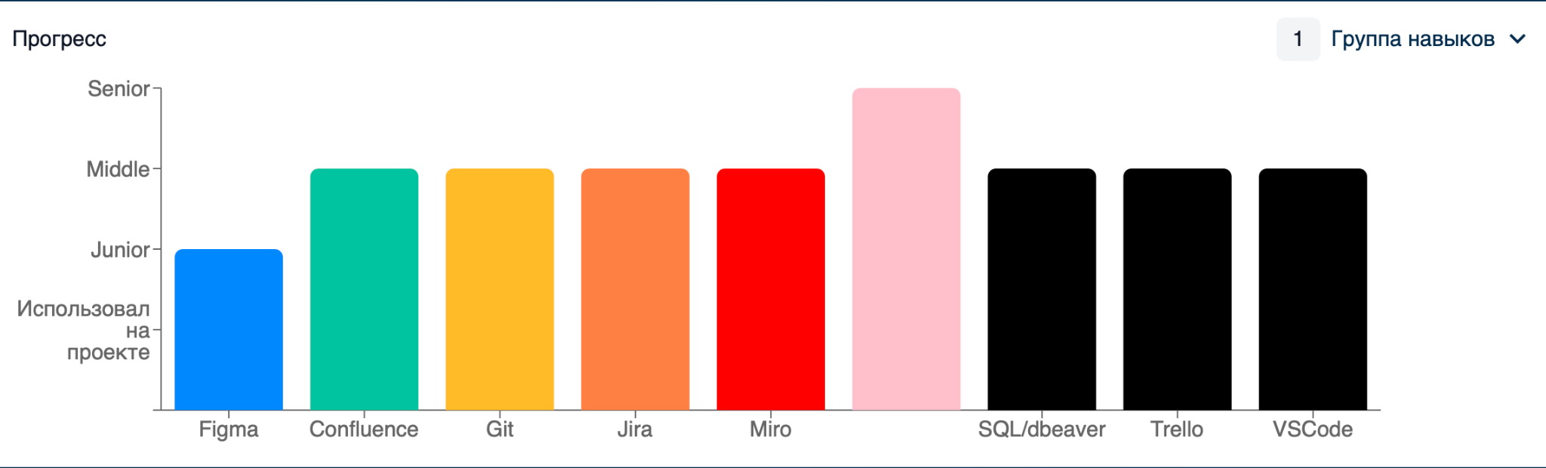

4) Подписи столбцов на чарте “Прогресс” (потом будет наименование “Навыки” см.следующий пункт) и должны быть сокращены до 6 знаков с троеточием. Аналогичная ситуация с чартом “Отрасли”, здесь нужно также сократить до 6 знаков и троеточия

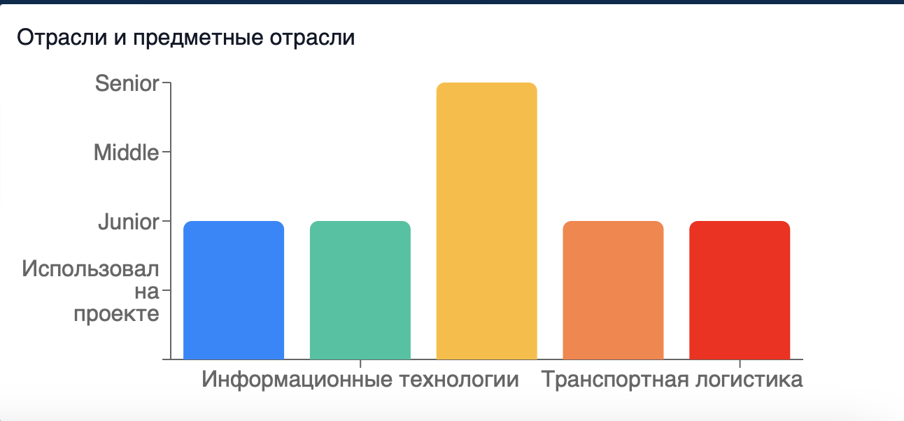

5) При открытии в неполном экране графики смещаются; необходимо обеспечить возможность перемещения по дашборду мышкой без сужения



6) При отсутствии каких-либо данных на чарте, стоит выводить надпись: “Информация отсутствует”

